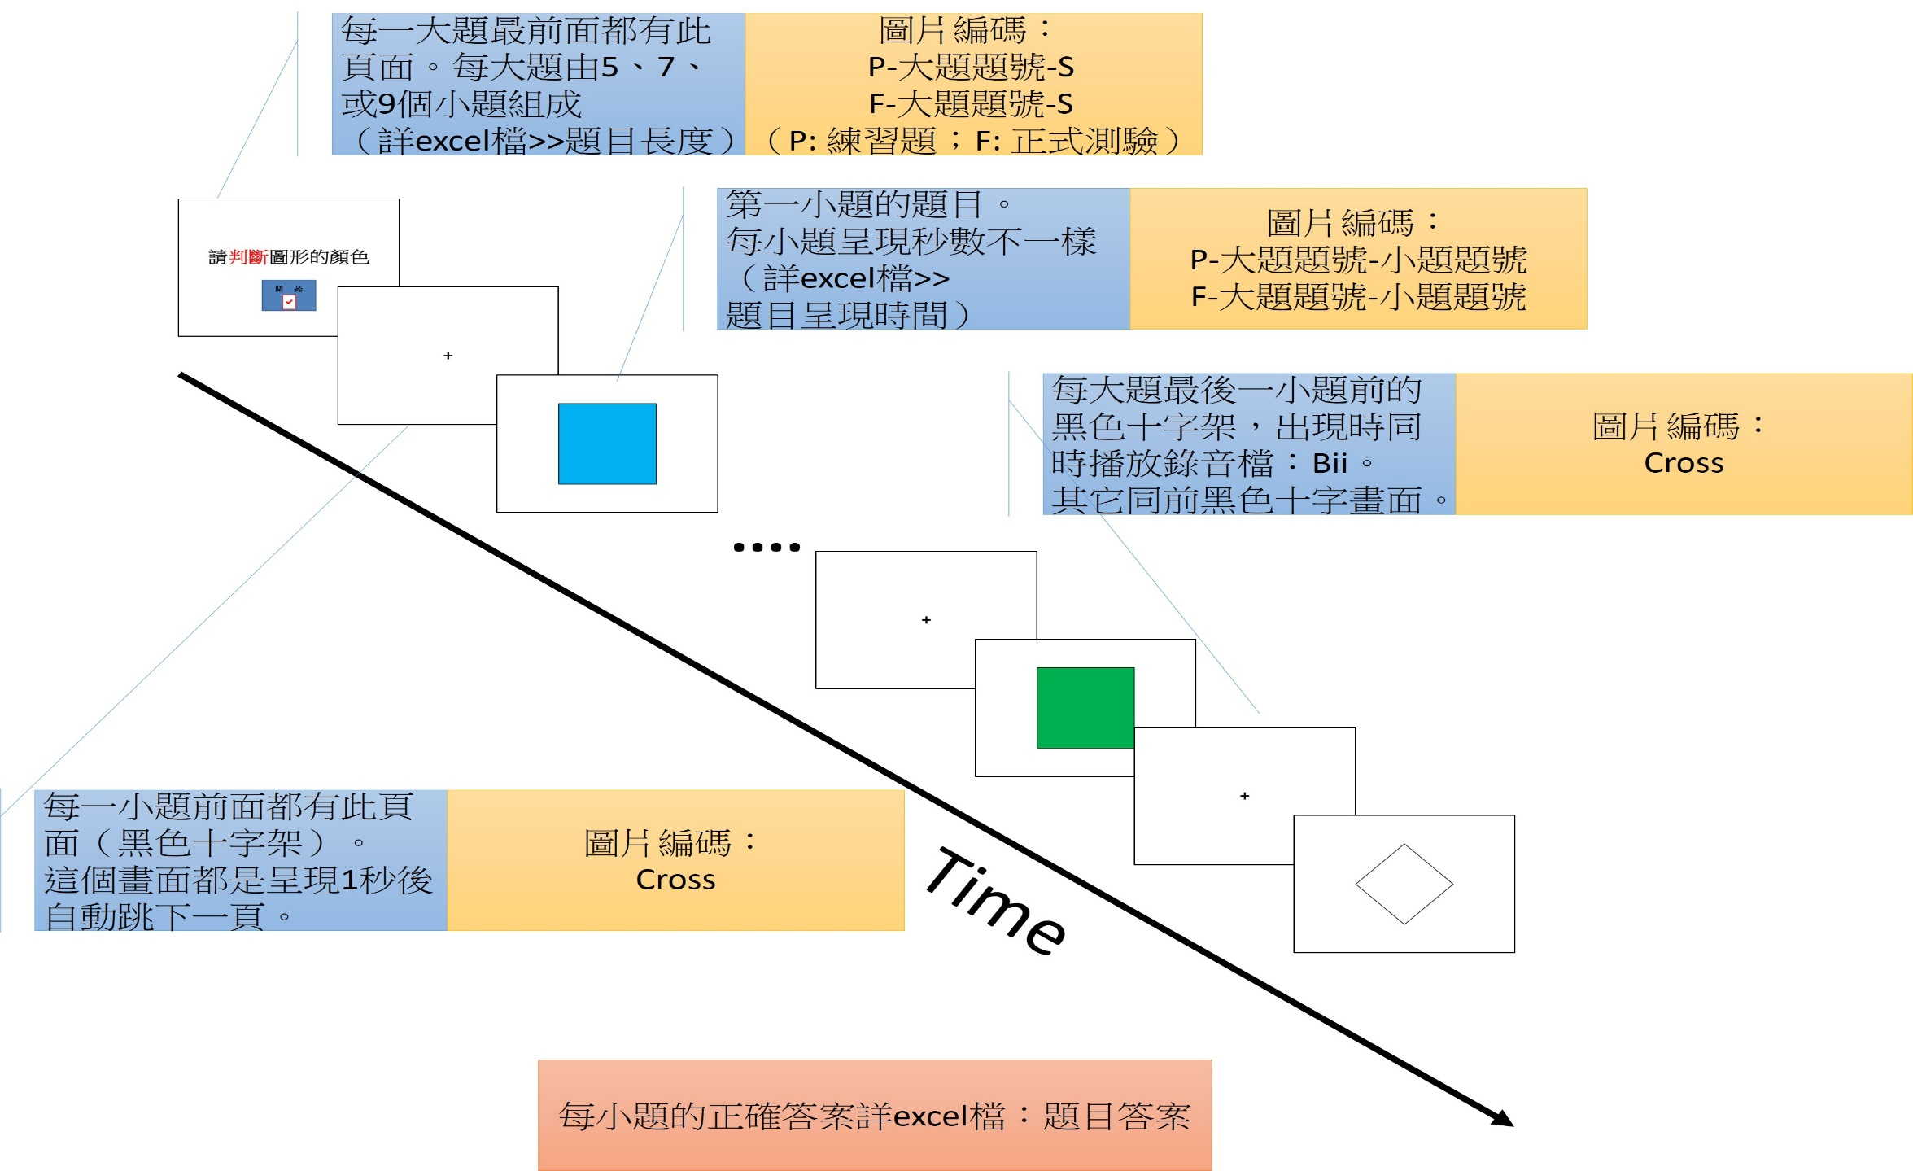**轉換性注意力** 出題規則說明：